统编版2023年一年级语文下册期末综合测试卷
一、在括号里填上相应的大小写字母。(8分)
H( ) F( ) G( ) L( ) n( ) d( ) e( ) w( )
二、读拼音写词语。(16分)
yí cì xià wǔ nà me jū zhù

shù yè xī guā niǎo yǔ huā xiāng

三、用“/”划去加点字不正确的读音。(6分)
1.树上只(zhī zhǐ)有一只(zhī zhǐ)小鸟，它很孤单。
2.妹妹在一片空(kōnɡ kònɡ)地上放风筝，风筝在空(kōnɡ kònɡ)中飞
得好高啊！
3.下雨天路滑得(děi de)很，你得(děi de)小心走路。
四、识字方法练一练(7分)
(1)看图猜一猜。
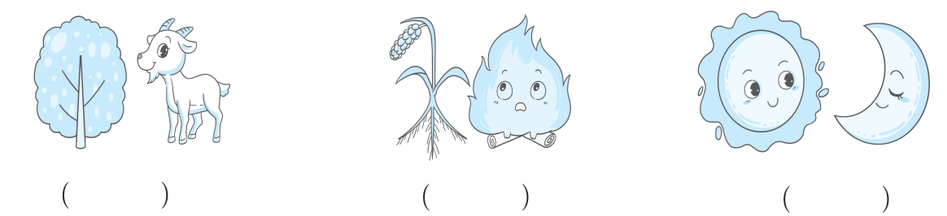
(2)加一加，并组词。
＋女＝( )( ) 户＋方＝( )( )
(3)减一减，并组词。
真－八＝( )( ) ( )－( )＝(玉)( )
五、照样子，写一写。(12分)
(1)踢足球 _____篮球 _____尾巴 _____音乐
(2)美丽的天山 _______的雪莲 _______的小路 _______的大枣
(3)美滋滋 ___________ ___________ ____________
(4)又(大)又(圆)的西瓜 又( )又( 的玉米
又( )又( )的桃子 又( )又( )的铅笔
六、照样子写句子。（4分）
例：小白兔割草。 虫子爬。
小白兔在山坡上割草。 虫子_______________________爬。
小白兔弯着腰在山坡上割草。 虫子_______________________爬。
七、给句子加上合适的标点符号。(3分)
(1)小鸟，小鸟，请你们帮我捉害虫吧( )
(2)小鱼( )你今天怎么有空出来呀( )
八、选一选。（6分）
(1)燕子的尾巴可以用来( )
A．赶蝇子。 B．掌握方向。 C．拨水。
(2)动物医生本领大：( )擅长捉树干里的害虫，为树木治病；( )擅长捉田里的害虫，为庄稼治病。
A．青蛙 B．燕子 C．啄木鸟
(3)爸爸常常告诉我：“‘( )’，书反复地读，就能明白其中的道理了。”
A．读万卷书，行万里路 B.读书百遍，而义自见
九、日积月累（12分）
1.________初，性本善，性________，__________。
$\begin{matrix}2.\end{matrix}$举头望________，低头____________。
$\begin{matrix}3.\end{matrix}$桃对________，柳对杨。莺歌对燕舞，__________对__________。
$\begin{matrix}4.\end{matrix}$马上轮到我上台表演了，我的心里无比紧张，犹如“十五个吊桶打
水——__________________。”
$\begin{matrix}5.\end{matrix}$学习了本册书，我知道小燕子会捉____________的害虫，它用尾巴
来____________，我还知道它低飞的时候预示着_______________。
十、课外阅读（11分）
会滚的汽车
一只大木桶在路上玩，它不停地滚啊滚……
一只小鸡见了它大声叫：“会滚的汽车，停一停！请你送我回家好吗？”“好呀！”大木桶停了下来说：“请上车吧！”
一只小鸭见了它，大声喊：“会滚的汽车，停一停！请你送我回家好吗？”
“好呀！”大木桶停了下来说，“请上车吧！”小鸡和小鸭子高兴地跑进了大木桶的肚子里。大木桶滚啊滚，肚子里传出了欢快的歌声……
1.在括号里填上合适的词语。（4分）
（ ）的歌声 （ ）地跑
2.划横线的句子中的“车”指的是_______________________。（3分）
3.你喜欢大木桶吗？为什么呢？（4分）
___________________________________________________________
__________________________________________________________十一、习作。（20分）
仔细观察图画，小朋友做了什么？请根据图画，写一段话。
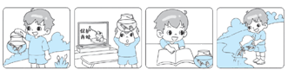

参考答案
一、H(h) F(f) G(g) L(l) n(N) d(D) e(E) w(W)
二、一次 下午 那么 居住 树叶 西瓜 鸟语花香
三、
1.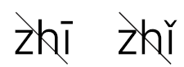
2.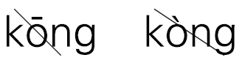
3.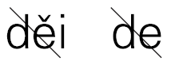
四、(1)样 秋 明
(2)要 示例：重要 房 示例：房屋
(3)直 示例：直尺 国 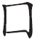 示例：玉米
五、示例：(1)打 甩 听
(2)洁白 弯弯 红红
(3)亮晶晶 白花花 笑呵呵
(4)大 多 大 甜 细 长
六、示例：在树上
慢慢地在树上
七、(1)！ (2)， ？
八、(1)B (2)C A (3)B
九、1.人之 相近 习相远
2.明月 思故乡
3.李 鸟语 花香
4.七上八下
5.空中飞 掌握方向 天要下雨
十、1.欢快 高兴
2.大木桶
3.喜欢 因为大木桶很热心。
十一、略

